向阳逐梦，采撷一路芬芳
——三年成长总结盘点 刘芝彤

追光的人，有着风雨兼程的坚持和乘风破浪的毅力
追光的人，有着逆风翻盘的勇气和向阳而生的力量。
追光的人，有着破茧成蝶的理想和孜孜不倦的干劲。
成长是向着光的方向不遗余力，向阳逐梦，
不问东西，采撷一路芬芳，做最好的自己。



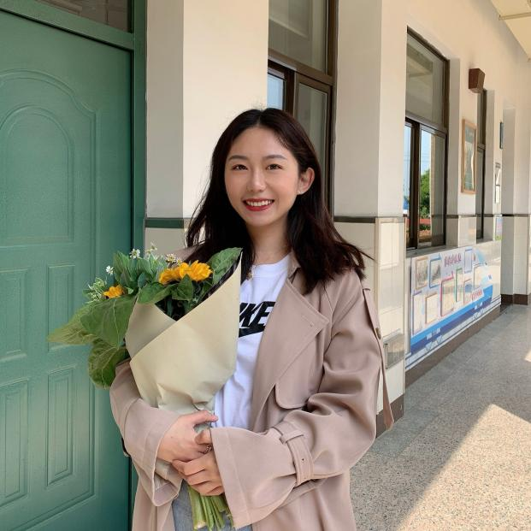
刘芝彤老师，常州市中天实验学校小学部英语教师，英语教研组组长。谦逊的态度、渊博的学识和扎实的基本功是她英语教育教学努力的落脚点；奋进、倾听、内省是她在班主任工作中时刻践行的信条。她将习近平总书记提出的做有理想信念、有道德情操、有扎实学识、有仁爱之心的四有教师作为自己奋进的方向！

究学生”是她的兴趣所在，“清、活、实”的高效课堂是她所追求的目标，创设适合每一个学生的英语教学模式是她毕生的追求。

2020年5月，我正式加入了新北区祁琴花优秀教师培育室，有幸成为培育室的一员。过去的这三年，是我的教学理念更新变换的三年，是我个人成长的三年，更是收获满满的三年。我很庆幸参加了祁琴花小学英语优秀教师培育室，这个团队是一个和谐的、团结的、光彩照人的集体。在祁琴花校长的带领下，我们共同切磋、成长，发展成了不一样的自己。
【听智者引，团队齐行】
进入到培育室学习，让我重新回到“学生”的身份，体会学习的乐趣。学习是教师的基本生活样态，教师学习共同体是支撑教师专业发展的有效平台。三年来，我积极阅读祁琴花校长推荐的书目，如《深度学习：走向核心素养》、《聚焦英语学科核心素养》、《语言与儿童》。每每阅读完书目，我制作读书导读并进行读书心得的分享，不管是线下还是线上，在每一次的阅读中，我都能不断汲取养分，并将所学知识运用到教育教学的每一个角落。
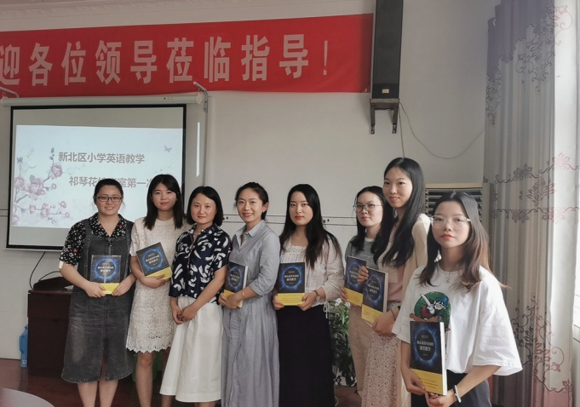
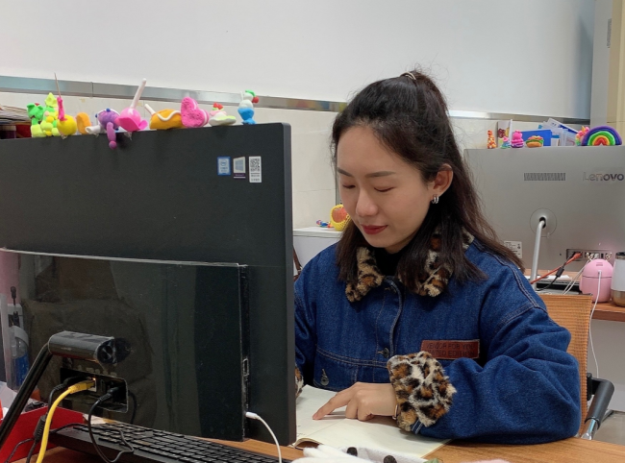
在培育室的平台中，有专家的引领，有同行的鼓励，有无形的压力推动，我在学习、交流、研讨、反思、实践中提高，更在与伙伴们的交流、探讨、解决问题的过程中，获得经验，获得进步，获得成长。不知不觉中我提高了业务水平，实现与其他成员的“互惠学习”，实现共同进步。

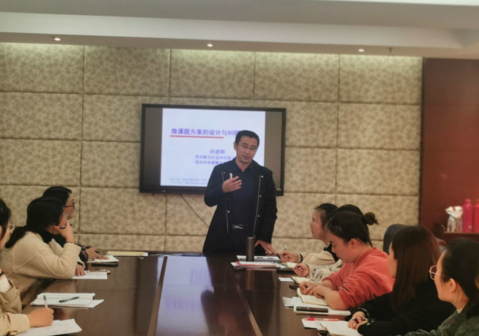
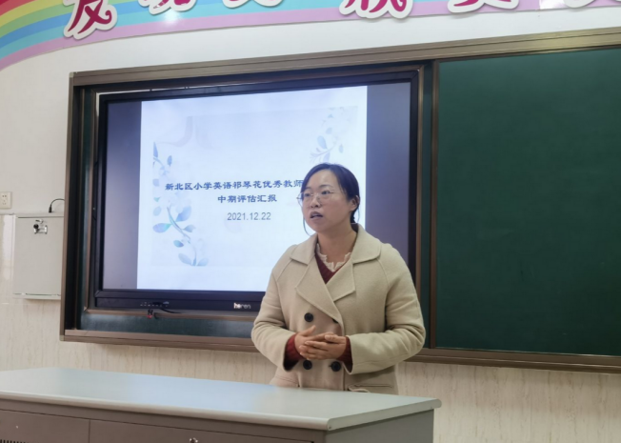

【与智者学，思悟于心】
三年来，通过阅读、反思和归纳总结，我先后撰写了9篇与教学相关的论文，四篇发表于《小学生》等省级刊物，五篇在省区级中获奖。
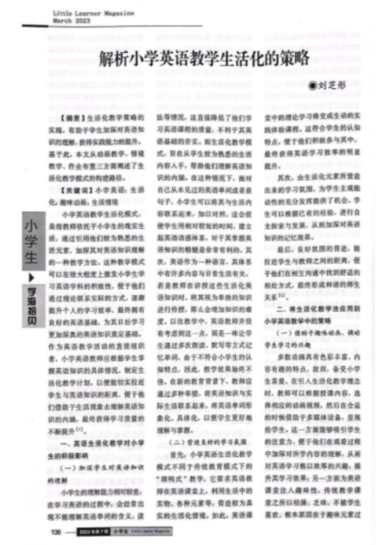
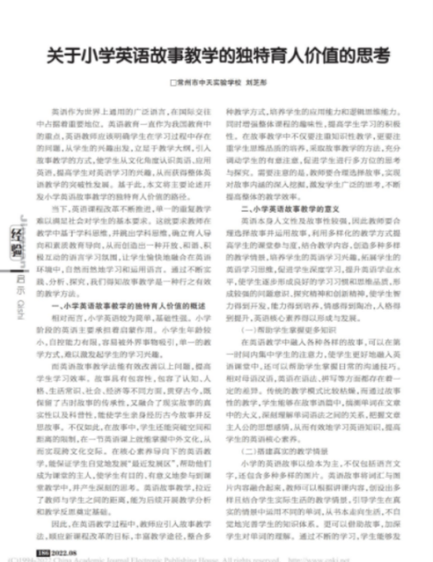
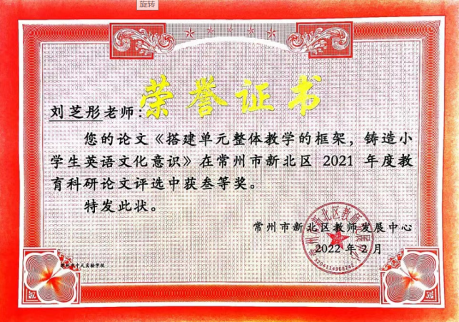
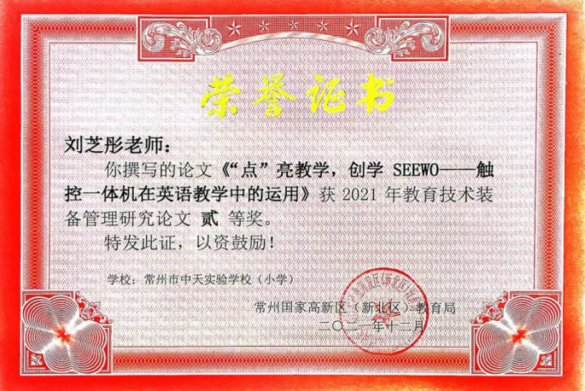
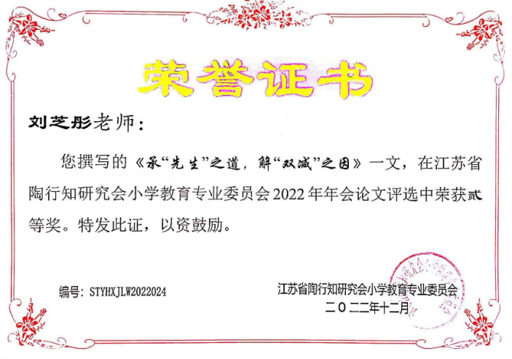
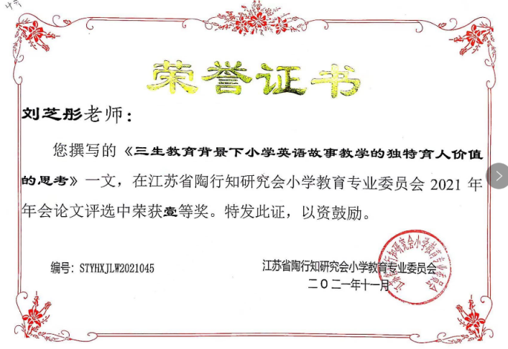

同时，在此期间，我研究并主持了区级两个课题，分别为《基于学科育人价值建设情智英语的实践研究》、《导向核心素养构建情智英语的实践研究》，前者已过中期评估，后者获得了区级二等奖，从学习的被动化为了主动。
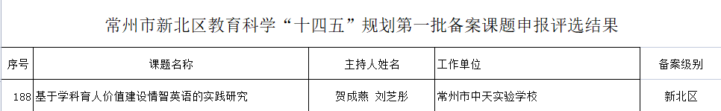
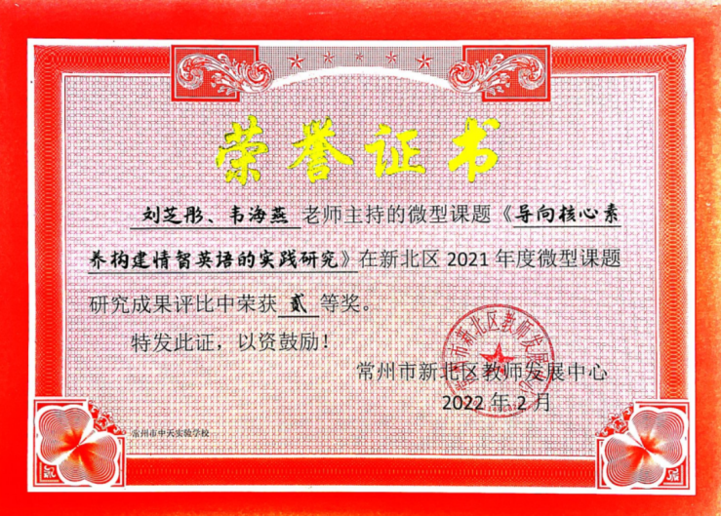

【共智者行，收获满满】
我积极参加市、区和学校组织的听评课等教研活动，珍惜每一次学科培训，主动进行高质量的教研活动，争取参加学校或区级组织的磨课和公开课活动，经常将自己学习的收获、所感所思，和年轻教师交流，向更有经验的老师学习，并及时反思和整理，提高自己的教育教学能力。
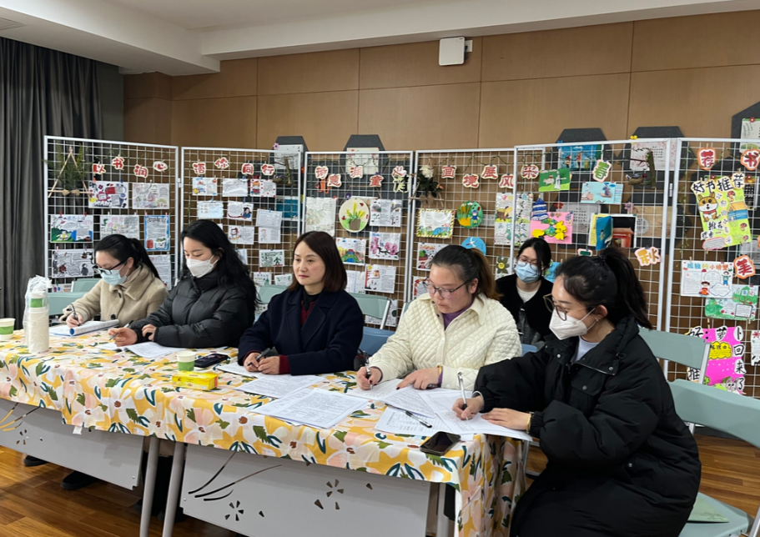

在培育室里，我与善学善思、追求上进的伙伴们同行，困难熬炼，赓续磨砺。培育室为我们搭建了专业成长的平台，为我们提供了更多学习进步的机会。在这三年，我执教了5次区级公开课和演讲，分别是4AU6 《 At the snack bar Period3》、5BU8 《Birthdays Story time》、4AU4《 I can play basketball checkout》、4BU6 《Whose dress is this？Story time》、《“情智齐飞”：浅谈小学英语课外拓展活动中双重使命的体现》。并主动承担校内5次公开课。以课为基，发奋钻研，挖掘不同的课堂闪光点。
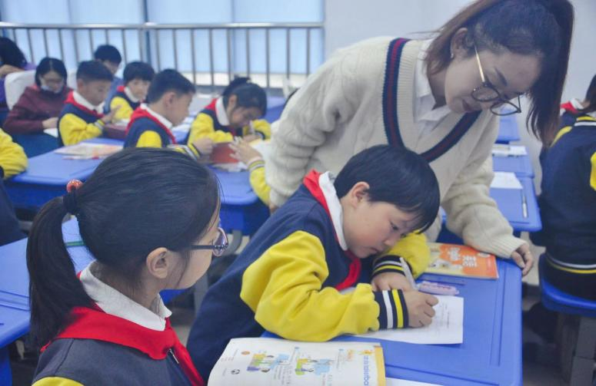
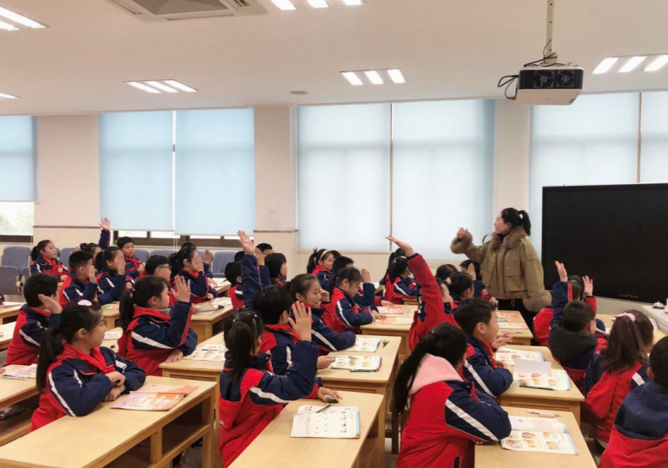

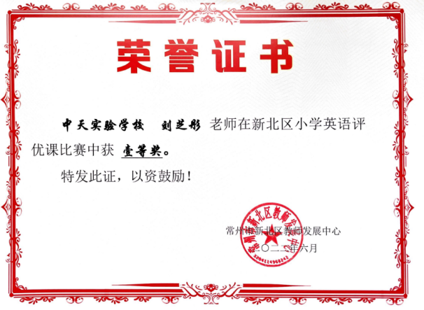
竞赛方面，在2022年新北区评优课中，我取得了一等奖的成绩。在2020年迎新春英语演讲比赛中，我取得了一等奖的成绩。在2023年新北区四年级书写比赛中，我任教的四（1）班取得了团体一等奖。
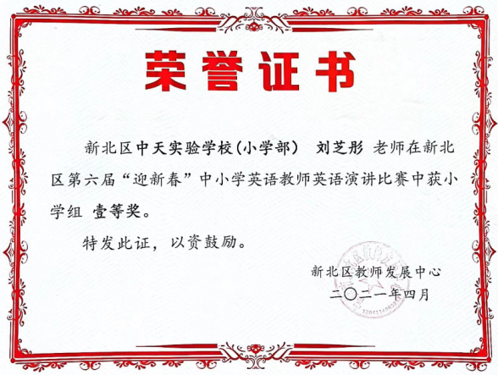
不限于校内，我鼓励学生参与英语的各项比赛，如希望之星、江苏省中小学生听力口语网络测试活动等等，共有60多人次在我的指导下获得了省市区奖项。作为一名青年教师的综合素养，得到了显著的提高。在我的带领下，常州市中天实验学校被评为希望之星最佳组织奖。
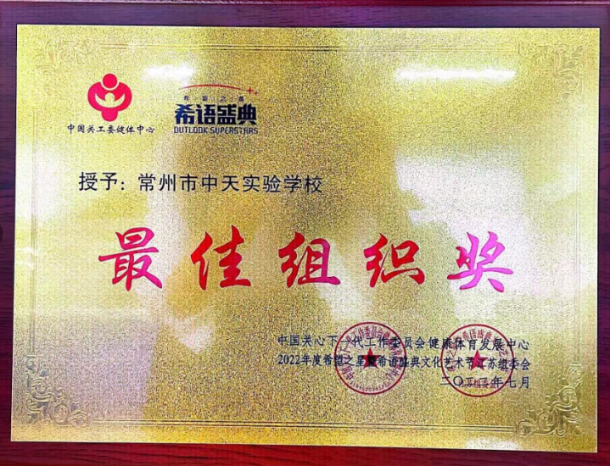
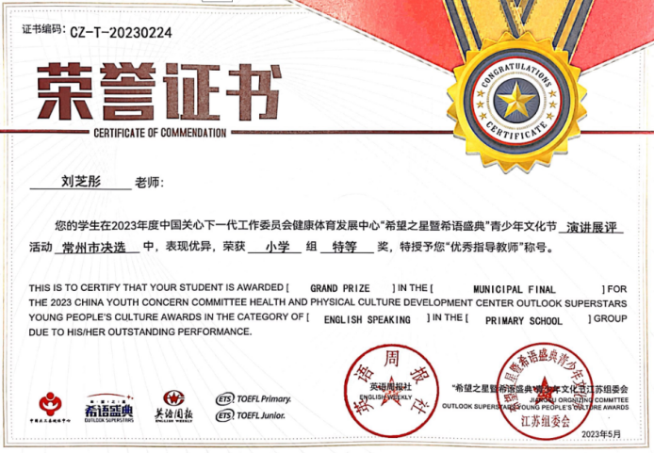
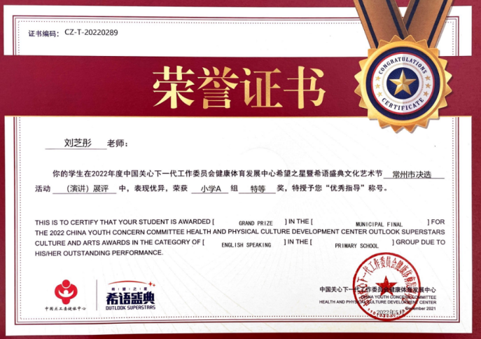
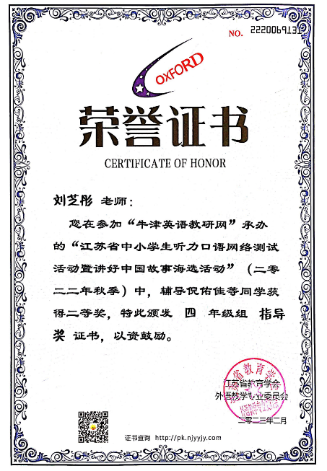
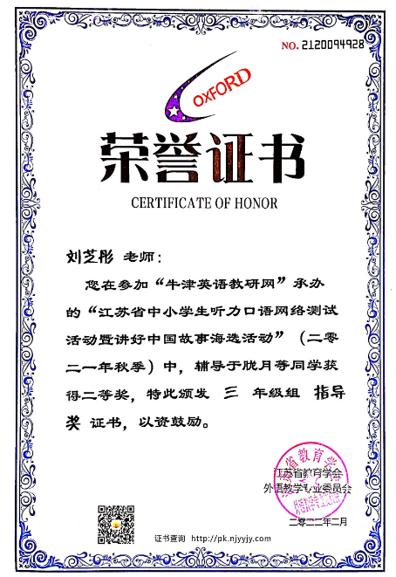

回想三年来走过的路径，我深感充实与愉快，内心充溢着感激。在繁忙中我找到了充足，在细微中我理解了认真，在总结中我获得了反思，在反思中我收获了成长。我将会在往后的工作中，继续发扬优势，尽力改正不足，以更高的标准来严格要求自己。

